ΠΕΖΟΠΟΡΙΚΟΣ ΟΡΕΙΒΑΤΙΚΟΣ ΣΥΛΛΟΓΟΣ ΠΕΤΡΟΥΠΟΛΗΣ
ΕΤΟΣ ΙΔΡΥΣΕΩΣ 2012
Μάρκου Μπότσαρη 5, Πετρούπολη τηλ., 6948522375, 6973632190
Site www.pospetroupolis.gr / e-mail:pospetroupolis@gmail.com

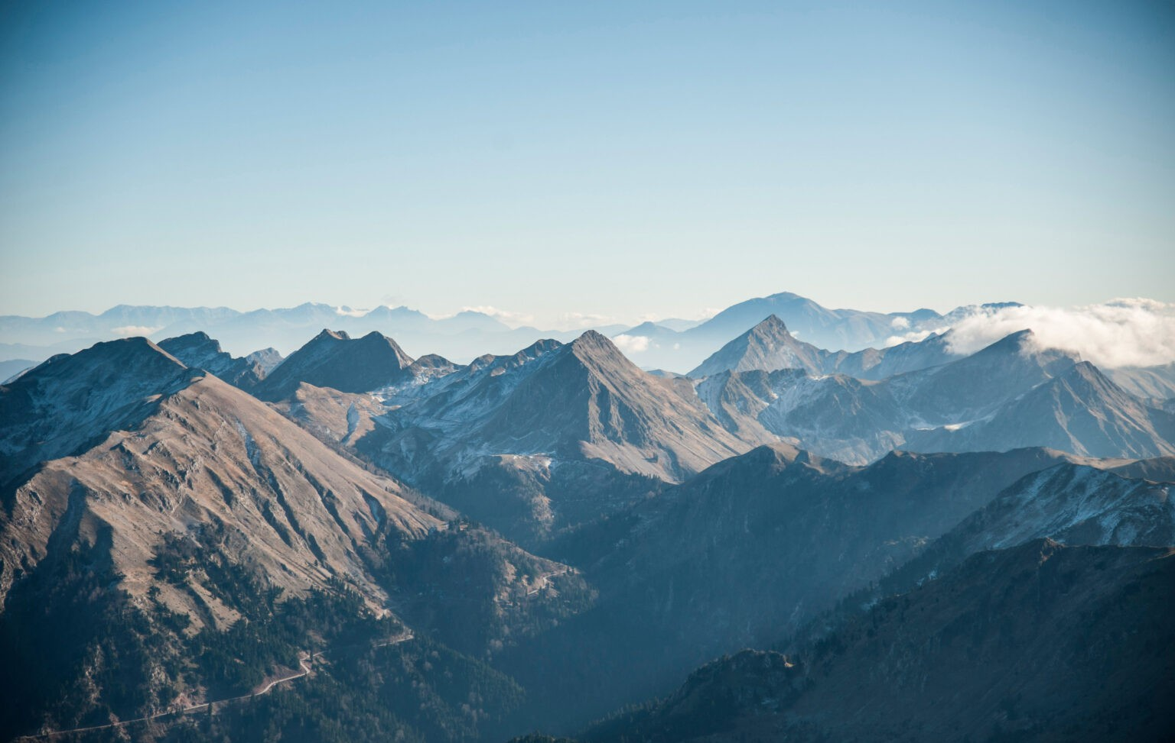
Ανακοίνωση

Το Σαββατοκύριακο 3 και 4 Μαΐου Πεζοπορικός Ορειβατικός Σύλλογος Πετρούπολης θα πραγματοποιήσει Ορειβατική Ανάβαση στα Άγραφα στην κορυφή Βουτσικάκη 2.154μ.
Το πρόγραμμα έχει ως εξής: Ε
- Συνάντηση στις 6:15 και αναχώρηση από την πλατεία Ηρώ στις 6:30 .
- Το Σάββατο 03 Μαΐου μετά από δύο στάσεις θα φτάσουμε στην Λίμνη Πλαστήρα όπου . Στην συνέχεια θα μεταφερθούμε με το πούλμαν στον ξενοδοχείο “Μεγδόβας” στα Καλύβια κοντά στην Λίμνη Πλαστήρα.
- Την Κυριακή 04 Μαΐου νωρίς το πρωί αναχωρήσει για την ανάβαση στην κορυφή Βουτσικάκι 2.154μ Θα ξεκινήσει απο το καταφύγιο, απόσταση 11,8 χιλ. ΥΔ +620μ. Διάρκεια 5 με 6 ώρες
Για να είμαστε σε θέση να ακολουθήσουμε την ανάβαση στην κορυφή καλό θα είναι να έχουμε τον απαραίτητο Ορειβατικό εξοπλισμό, που αποτελείται από: Ορειβατικό αδιάβροχο παπούτσι, Μπατόν, σακίδιο, Αδιάβροχο μπουφάν. Ακόμα νερό και κάτι φαγώσιμο για την διαδρομή.
- Το κόστος είναι 155€ για τα μέλη του Συλλόγου και 160€ για τα μη μέλη. (περιλαμβάνει διαμονή με πρωινό και μεταφορά). Ο αριθμός των δωματίων είναι περιορισμένος, θα κρατηθεί σειρά προτεραιότητας. Το Ξενοδοχείο έχει δίπλα και την Ταβέρνα Ζαρνάβαλος για φαγητό.
- Ενημέρωση για την Πεζοπορική διαδρομή και το πρόγραμμα θα πραγματοποιηθεί την Τρίτη 29 Απριλίου στις 21:00 στον Σύλλογο Μ. Μπότσαρη 5.
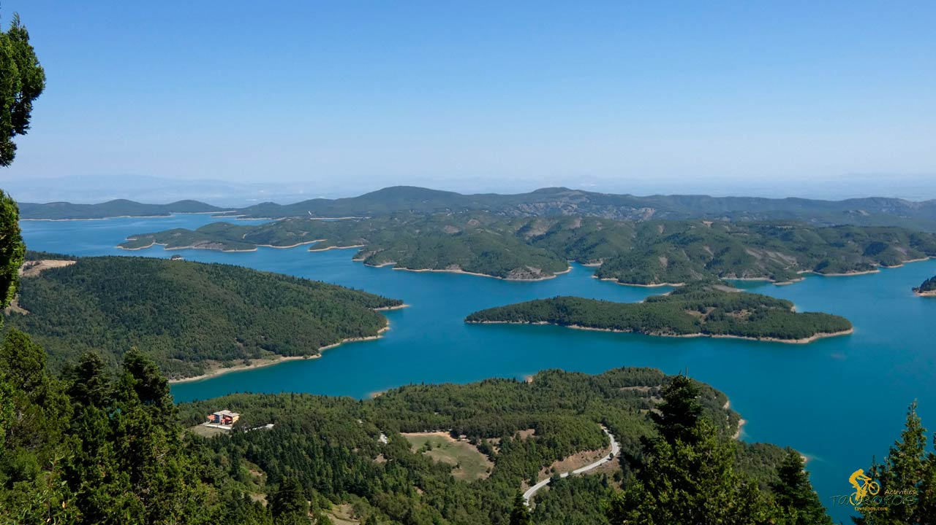
- Παρακαλούσαμε να γίνουν έγκαιρα οι δηλώσεις συμμετοχής και προκαταβολή μέχρι 24 Απριλίου 50€ και η εξόφληση αυστηρά μέχρι την Τετάρτη 30 Απριλίου. Για ακυρώσεις που θα γίνουν μετά τις προκαθορισμένες ημερομηνίες δε θα υπάρχει δυνατότητα επιστροφής των χρημάτων.
- Δηλώσεις συμμετοχής στα γραφεία του Συλλόγου Μ. Μπότσαρη 5 και στα τηλέφωνα 6973960312, 6948522375, (Ώρες επικοινωνίας Δευτέρα – Παρασκευή 17:00 – 20:00).
- Πληροφορίες για την Πεζοπορία στο τηλ.: 6944747019
- Θα ανακοινωθεί αναλυτικό πρόγραμμα για το διήμερο στα Άγραφα

Πληροφορίες για την ανάβαση στην Κορυφή Βουτσικάκι 2154μ.
- Αφετηρία: Ορειβατικό Καταφύγιο Αγράφων 1.536μ
- Κορυφή Βουτσικάκι 2.154μ.
- Χιλιομετρική απόσταση: 11,6χλμ
- Υψομετρική ανάβαση: +620μ
- Ώρες πορείας: 5 με 6 ώρες
- Σήμανση: Αρκετά καλή (κόκκινος κύκλος σε κίτρινο τετράγωνο) – Α1
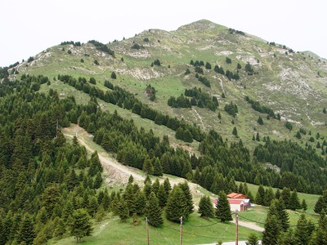
Περιγραφή Διαδρομής
Η διαδρομή μας ξεκινάει από το Ορειβατικό Καταφύγιο Αγράφων στα 1536μ υψόμετρο. Το καταφύγιο βρίσκεται στη θέση “Καραμανώλη” Νεράΐδας του δήμου Λίμνης Πλαστήρα και απέχει 6χλμ από την Νεράΐδα.
Από το καταφύγιο ξεκινάνε πλήθος πεζοπορικών διαδρομών και μονοπατιών, των οποίων τη συντήρηση και σήμανση έχει επιμεληθεί ο ΕΟΣ Καρδίτσας. Η διαδρομή που θα ακολουθήσουμε είναι η Β4, είναι αρκετά απαιτητική και χρειάζεται καλή φυσική κατάσταση.
Η κορυφή Βουτσικάκι έχει υψόμετρο 2.154μ, ανήκει στα Θεσσαλικά Άγραφα και είναι η τρίτη υψηλότερη κορυφή των Αγράφων μετά την Καράβα (2.184μ) και το Ντελιδίμι (2.163μ).
Λίμνη Πλαστήρα
H τεχνητή λίμνη Πλαστήρα (το επίσημο όνομα της είναι λίμνη Ταυρωπού), βρίσκεται μερικά χιλιόμετρα έξω από την Καρδίτσα, σε υψόμετρο 792m, στο οροπέδιο της Νεβρόπολης.
Η λίμνη Πλαστήρα είναι περιτριγυρισμένη από 18 γραφικά χωριά και βρίσκεται στα νοτιοδυτικά του νομού της Καρδίτσας όπου το φυσικό τοπίο γίνεται ένα με την τεχνητή λίμνη αλλάζοντας χρώματα και εικόνες κάθε εποχή. Η έκταση της λίμνης είναι σχεδόν 55 χιλιόμετρα και αξίζει να κάνεις περιμετρικά όλη τη διαδρομή για να ανακαλύψεις αυτό το πανέμορφο μέρος. Μάλιστα, σε κάθε γωνιά του κρύβει ομορφιές: γραφικά χωριά, νόστιμο φαγητό και πολλές αθλητικές δραστηριότητες όπως κωπηλασία, ιππασία, τοξοβολία, αλλά και πεζοπορία μέσα στο βουνό.
Το χωριό Νεράιδα
Από τα πιο όμορφα χωριά που δεν είναι τόσο τουριστικό μιας και είναι σκαρφαλωμένο στα 1.120μ στις πλαγιές των Αγράφων και αποτελεί έναν από τους πιο ορεινούς οικισμούς της Θεσσαλίας. Η Νεράιδα είναι πνιγμένη μέσα στα έλατα, ακόμα και το καλοκαίρι παραμένει δροσερή, έχει θέα στη λίμνη και με καθαρή ατμόσφαιρα βλέπεις τον Όλυμπο. Επιπλέον το χωριό έχει τη δική του ιστορία: κάηκε το 1943 από τους Γερμανούς και έπειτα χτίστηκε από την αρχή, ενώ κατά τον Β παγκόσμιο πόλεμο υπήρξε η έδρα του αρχηγείου της Ελλάς.
Μονή Κορώνης
Σε υψόμετρο 800 μέτρων βρίσκεται η μονή Κορώνης με θέα στον θεσσαλικό κάμπο, η οποία χτίστηκε τον 12ο αιώνα. Όπως είναι γνωστό σ΄αυτό το μοναστήρι πήγε να μονάσει ο Άγιος Σεραφείμ – πολιούχος του τόπου- ο οποίος βρήκε φρικτό θάνατο από τους Τούρκους. Κανείς δεν γνωρίζει τι απέγινε το σώμα του, αλλά η Αγία Κάρα φυλάσσεται στη μονή.
Το φράγμα
Ήταν το 1959 όταν το σχέδιο υλοποιήθηκε από τον Νίκο Πλαστήρα. Το Φράγμα είναι μια εντυπωσιακή κατασκευή από τσιμέντο, σαν τόξο και μπορείς να κάνεις μια στάση για να αγναντέψεις τη λίμνη. Σ΄αυτό το σημείο θα βρείτε μικρά υπαίθρια μαγαζάκια για αγορές από σουβενίρ μέχρι τοπικά προϊόντα όπως τραχανά, χαλβά Φαρσάλων, τσίπουρα και τυριά.

